2021
EL AÑO DE LAS FRUTAS Y VERDURAS
La Organización de las Naciones Unidas, proclama al 2021 como el Año Internacional de las Frutas y Verduras con el objetivo de sensibilizar sobre la importante función que desempeñan las frutas y las hortalizas en la nutrición humana, la seguridad alimentaria y la salud.
"En la crisis sanitaria que estamos afrontando a nivel mundial, la promoción de dietas saludables para fortalecer nuestros sistemas inmunitarios resulta especialmente apropiada"

Que son las frutas y verduras?
Son la parte comestible de algunas plantas tanto silvestres como cultivadas. En estado crudo o con un procesamiento mínimo.
Las frutas y verduras son buenas fuentes de fibra dietética, vitaminas y minerales (como ácido fólico, betacarotenos y vitamina C), así como sustancias fitoquímicas con propiedades antioxidantes y que juegan un papel importante en la prevención de procesos tumorales.
La FAO y la Organización Mundial de la Salud (OMS) recomiendan que el consumo por cada adulto sea mayor a 400 gramos de frutas y verduras al día. Lo ideal es llegar a consumir 2 porciones de verduras y 3 porciones de frutas diarias para prevenir enfermedades crónicas como el cáncer, la diabetes, las enfermedades cardíacas, hipertensión arterial, inflamaciones crónicas y la obesidad, así como para contrarrestar las carencias de micronutrientes como calcio, hierro, vitamina A, etc.

Frutas, verduras y microbiota
No es la primera vez que hablamos de la importancia de la flora intestinal, la colonia de bacterias que vive en nuestro interior, y que influye en casi todos los aspectos de nuestra salud: sistema inmunitario, inflamación, digestión de nutrientes, resistencia a la insulina, e incluso la aparición de enfermedades mentales.
Se han lanzado varios estudios a gran escala para intentar comprender mejor esta relación entre la variedad de la dieta y la diversidad de las bacterias intestinales. La Universidad de Chicago arrancó en 2012 el American Gut Project, que se ha extendido a más de 11.000 personas en Estados Unidos, Reino Unido, Australia y otros 42 países. El estudio se basa en la ciencia ciudadana, en la que se recluta a personas comprometidas a proporcionar muestras y resultados rigurosos, que enviaron muestras de las bacterias en sus heces, saliva y piel, junto con cuestionarios muy completos sobre su dieta y su estilo de vida.
Lo que se encontró, es que aquellas personas que tenían una dieta más variada en vegetales, tenían también una flora intestinal con mayor diversidad. En concreto, aquellas personas que comían 30 tipos de plantas diferentes cada semana, incluyendo frutas, verduras, legumbres y frutos secos, sacaban una gran ventaja comparada con quienes solo comían 10 plantas diferentes, sin que importara que fueran veganos u omnívoros.

DESAFIO POR LA MICROBIOTA
Les propongo tratar de llegar a consumir 30 variedades de plantas en una semana, incluyendo legumbres y frutos secos.
Les dejo algunas ideas de almuerzos o cenas para los 7 días de la semana.

Lunes: Ratatouille para acompañar hamburguesas de legumbres
i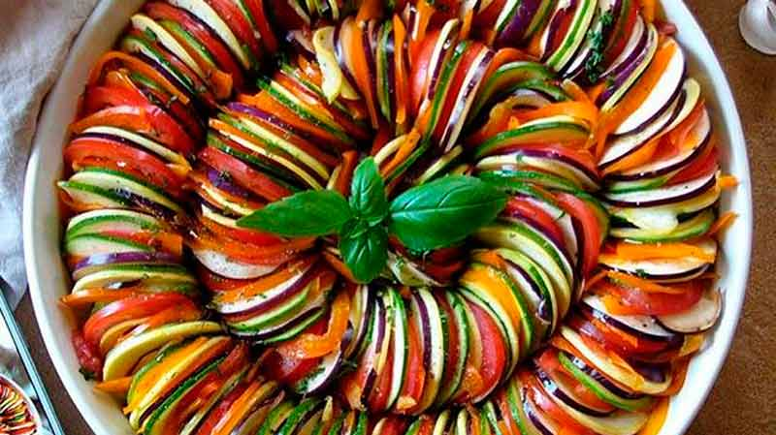
1 berenjena  ¼ calabaza  2 zuchini  2 tomates  Sal  Oregano  aceite de oliva | cortamos las verduras en rodajas, colocamos en una fuente las rodajas paradas formando una fila de cada una, repetimos hasta llenar, colocamos por encima, sal, oregano y aceite de oliva. Llevamos a horno fuerte durante 35 min.

Martes: ensalada de quinoa o arroz
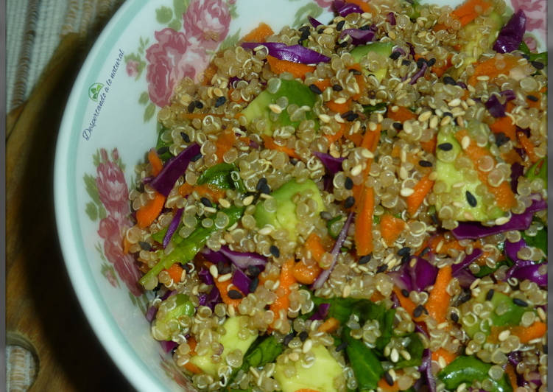
1 taza de quinoa cocida (puede reemplazar por arroz blanco)  1 taza de repollo morado picado  1 zanahoria rallada  1 taza de espinaca picada  1 cda de semillas de girasol  jugo de limón  perejil  menta  sal  pimienta  aceite | picar todas las verduras, mezclarlas con la quinoa o el arroz y condimentar.

Miércoles: Sándwiches de verdura
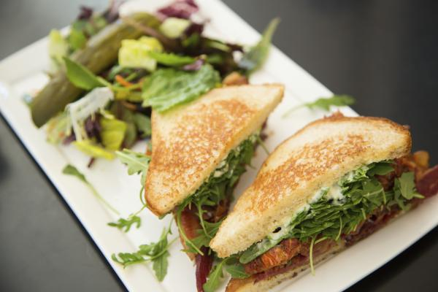
4 rodajas de pan de molde  1 tomate perita  1/4 pepino  4 huevos  hojas de rucula  2 rodajas de queso | Batir los huevos con la sal y el orégano y cocinarlos en una sartén con aceite de oliva. reservar  aparte tostar un poco el pan y luego armar los sándwiches con el huevo verduras y queso

Jueves: Pure de coliflor para acompañar carnes (vaca, pollo o pescados)
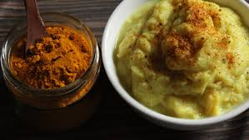
1/2 coliflor  1 batata  1 zapallito  1 cdita de cúrcuma  pimienta y sal  aceite de oliva  albahaca picada | Cocinar la coliflor, la batata y el zapallito cortados en trozos pequeños. Escurrir y pasar por pisa papas. Condimentar. puede agregar verdeo salteado con pimentón

Viernes: Guiso de lentejas
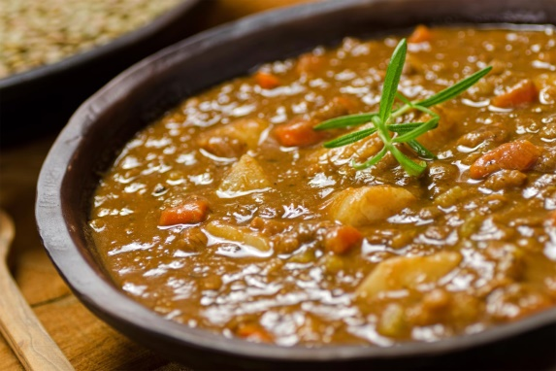
250 gr de lentejas cocidas  1 diente de ajo picado  1 cebolla picada  1 puerro en rodajitas finas  1 taza zapallo en cubos  1 zanahoria en rodajas finas  1 papa  1 penca de apio picado  2 cdas de aceite de oliva  pimentón dulce, tomillo, romero  1 litro de agua | Dorar la cebolla en aceite y sal. Incorporar ajo y puerro. Luego la zanahoria, papa, zapallo, apio y especias. Mezclar. Agregar el agua y cocinar por 20 min. Por ultimo agregar las lentejas y si hace falta un poco más de agua. Cocinar unos minutos más.

Sábado: Brócoli gratinado para acompañar pastas o arroz
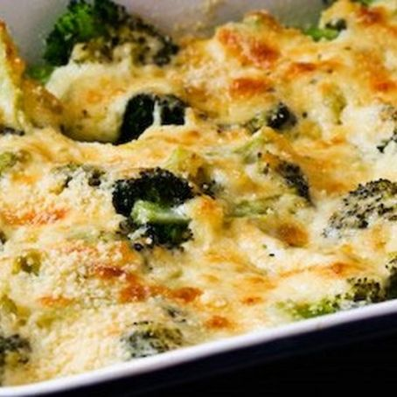
½ brócoli  1 diente de ajo  aceite de oliva  2 cdas de harina  1 chorro de leche  1 trozo de queso | Poner el brócoli trozado en agua hirviendo y cocinar unos 5-7 minutos. Escurrir.  Picar un ajo y saltearlo en aceite de oliva, agregar el brócoli y continuar salteando unos minutos más.  Agregar las cucharadas de harina y revolver hasta que la harina tome un color tostado y se adhiera al brócoli, son 1-2 minutos. Agregar un chorro de leche y seguir revolviendo hasta que se vaya formando la salsa blanca. Apagar el fuego servir sobre la pasta y gratinar en horno con trozos de queso cremoso o rallado.

Domingo: Rapiditas veganas
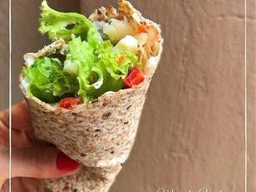
3-4 rapiditas ya cocidas  1 palta  1 zanahoria  1 cebolla  1 pimiento  hojas de lechuga  aceite y sal | Cortar en plumas la cebolla y en bastones la zanahoria y el pimiento. Saltearlos unos minutos en aceite de oliva. condimentar  rellenar las rapiditas con rodajas de palta, hojas de lechuga y el salteado de verduras

Lic: Natalia Vigil
MP 2582

